ISSB investigará la divulgación de la naturaleza y el capital humano

Publicado el 27 de abril de 2024 por Editor
La Junta Internacional de Normas de Sostenibilidad (ISSB) planea iniciar proyectos de investigación centrados en la divulgación de riesgos y oportunidades relacionados con la biodiversidad, los ecosistemas, los servicios de los ecosistemas y el capital humano. Estos proyectos de investigación surgen de la consulta del ISSB sobre prioridades futuras.
Si bien el ISSB mantiene su compromiso de apoyar la implementación de sus Normas inaugurales de presentación de informes de sostenibilidad, NIIF S1 y NIIF S2, también planea explorar estas nuevas áreas y el potencial para mejorar las Normas SASB. Debido a la respuesta del mercado, el ISSB no realizará proyectos relacionados con los derechos humanos en este momento.
El presidente del ISSB, Emmanuel Faber, destacó la creciente demanda de los inversores de mejores divulgaciones en áreas más allá del clima. El ISSB espera compartir en junio su plan de trabajo para los próximos dos años.
Para obtener más información y actualizaciones, lea la historia completa aquí.
ESG CAPITAL HUMANO ISSB NATURALEZA

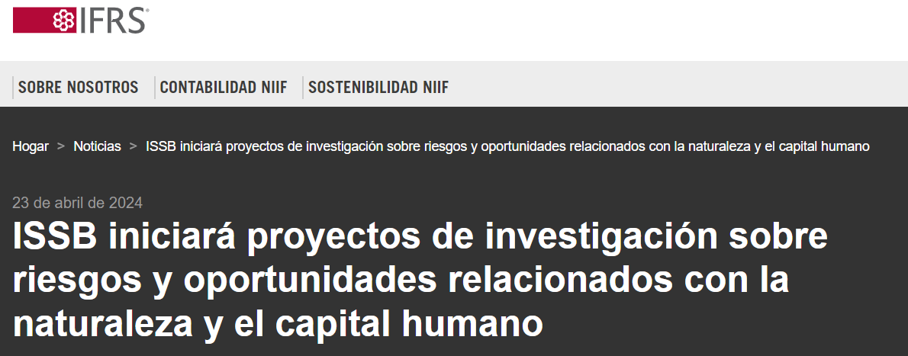
Informado por su reciente consulta sobre prioridades futuras, el Consejo Internacional de Normas de Sostenibilidad (ISSB) comenzará proyectos para investigar la divulgación sobre riesgos y oportunidades asociados con:
- biodiversidad, ecosistemas y servicios ecosistémicos; y
- capital humano.
Los proyectos de investigación se centrarán en las necesidades comunes de información de los inversores para evaluar si es razonable esperar que estos riesgos y oportunidades afecten las perspectivas de una empresa y cómo.
Al igual que con el enfoque de las Normas inaugurales del ISSB, el ISSB analizará cómo podría aprovechar iniciativas preexistentes relevantes. Esto incluye aquellos que ya están bajo su competencia (las Normas SASB y la guía CDSB) y, además, aspectos relevantes del trabajo del Grupo de Trabajo sobre Divulgaciones Financieras Relacionadas con la Naturaleza (TNFD).
La NIIF S1 ya exige la divulgación de información material sobre todos los riesgos y oportunidades relacionados con la sostenibilidad, y se pide a las empresas que consulten fuentes de orientación, incluidas las Normas SASB, para proporcionar divulgaciones adecuadas más allá del clima. Estos proyectos permitirán al ISSB embarcarse en su propio trabajo de establecimiento de estándares en áreas clave necesarias para establecer divulgaciones más específicas para construir la base global de divulgaciones financieras relacionadas con la sostenibilidad.
A través de los proyectos de investigación, el ISSB evaluará y definirá las limitaciones de la divulgación actual en estas áreas, identificando posibles soluciones y decidirá si es necesario establecer estándares.
La prioridad del ISSB para los próximos dos años será apoyar la implementación de las Normas inaugurales del ISSB: NIIF S1 y NIIF S2. Los dos nuevos proyectos de investigación y el trabajo para mejorar los estándares SASB serán otras áreas clave de enfoque del ISSB. Se reservará capacidad para abordar las necesidades emergentes y colaborar con el Consejo de Normas Internacionales de Contabilidad (IASB).
Informado por la retroalimentación del mercado, el ISSB decidió no embarcarse en proyectos relacionados con riesgos y oportunidades asociados con los derechos humanos (más allá de los riesgos y oportunidades relacionados con la propia fuerza laboral de una empresa y los trabajadores en su cadena de valor) o la integración en la presentación de informes en este momento. Sin embargo, el ISSB acordó seguir de cerca los desarrollos en estas importantes áreas y puede considerar incluirlas en una futura agenda de consultas.
Tanto el ISSB como el IASB seguirán apoyando el uso del Marco de Información Integrado como recurso que impulsa la presentación de informes corporativos de alta calidad y un paquete de información coherente para los inversores.
En junio, el ISSB espera publicar un resumen de los comentarios sobre la consulta de su agenda, junto con su respuesta a los comentarios y su plan de trabajo para los próximos dos años.
El presidente del ISSB, Emmanuel Faber, dijo:
Más allá del clima, estamos comprometidos a construir una base global de divulgación financiera relacionada con la sostenibilidad para satisfacer las necesidades de los inversores. Los comentarios indicaron una necesidad importante y creciente entre los inversores de mejorar la divulgación sobre la biodiversidad, los ecosistemas y los servicios de los ecosistemas, así como el capital humano, como fuente clave de valor para las empresas.
Nuestras Normas SASB específicas de la industria continúan utilizándose como una forma rentable de proporcionar información útil para la toma de decisiones a los inversores. Estamos comprometidos a mejorar aún más los estándares SASB, dado que también respaldarán nuestras nuevas áreas de investigación. Esperamos compartir nuestro plan de trabajo para los próximos dos años en junio.
Información relacionada
- Junta de Normas Internacionales de Sostenibilidad
- Reunión del ISSB de abril de 2024
- NIIF S1 Requisitos generales para la divulgación de información financiera relacionada con la sostenibilidad
- NIIF S2 Divulgaciones relacionadas con el clima

El logotipo de la Fundación IFRS y el logotipo ^{de} NIIF para las PYMES®, el logotipo ^{de} IASB®, el 'Dispositivo hexagonal', IAS®^{, IASB®}, ISSB ™, IFRIC®, NIIF®, NIIF para las PYMES®, Fundación IFRS®, Normas Internacionales de Contabilidad ® Normas Internacionales de Información Financiera ®, NIIF ® y SIC® son marcas comerciales registradas de la Fundación IFRS, cuyos detalles adicionales están disponibles a pedido de la Fundación IFRS.
La Fundación de Normas Internacionales de Información Financiera es una corporación sin fines de lucro constituida en el estado de Delaware, Estados Unidos de América, con la División de Compañías de Delaware (número de expediente: 3353113) y está registrada como una compañía extranjera en Inglaterra y Gales. (n.º de registro: FC023235). Sede central: Columbus Building, 7 Westferry Circus, Canary Wharf, Londres E14 4HD, Reino Unido.

© Fundación NIIF 2024

